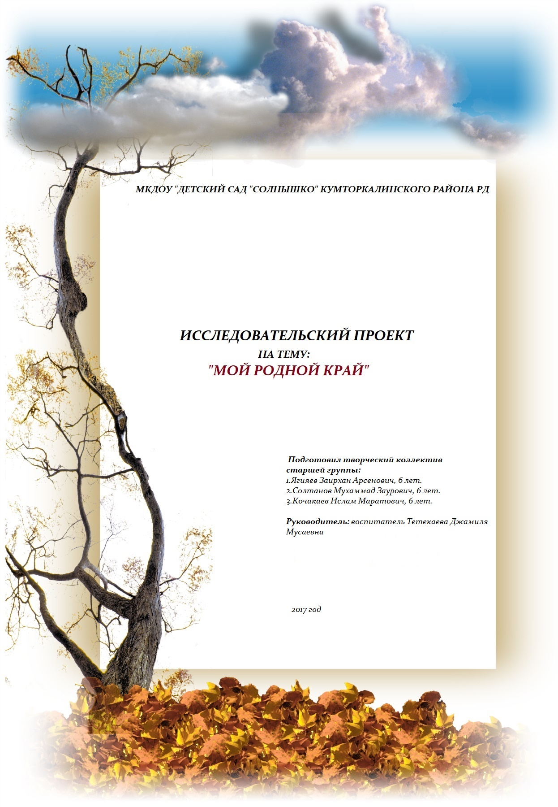

Содержание

I.Введение ……………………………………………………………………..3

II.Основная часть………………………………………………………...…4-9

1.Моя Коркмаскала…………………………………………………...…4

2.Древнее поселение Кумторкала…………………………………...….5

3.Восьмое чудо света-бархан Сарыкум…………………………...…6-7

4.Целебные источники «Къычыв сув» и «Карасу-булак»…………….7

5.Ущелье дракона-«Аждагьа къылыч ургъан ер»…………………….8

6.Пещера красных партизан………………………………………….....8

7. «Къыз учгъан ер»…………………………………………………..…8

8.Памятник летчикам, погибшим во время ВОВ…………………...…9

III.Выводы…………………………………………………………………......9

IV.Список литературы………………………………………………………10

V.Приложения……………………………………………………………….11

**Введение**

Данный проект включает в себя знакомство с историей села Коркмаскала, с ее природой и достопримечательностями. Исследовательский проект «Мой родной край» призван вызвать интерес дошкольников к истории прошлого родного края, способствовать формированию патриотических чувств и любви к Родине, развитию творческих способностей детей. В процессе реализации проекта воспитанники расширят свой кругозор о селе Коркмаскала, разовьют навыки исследовательской деятельности, научатся получать новую информацию. А также дети изучат данную проблему на основе накопленных знаний в процессе экскурсий и посещений библиотеки и музея.

**Проблема:**

Больше узнать о своем родном крае.

**Основополагающий вопрос:**

Зачем нужно знать историю родного края?

**Основные цели и задачи проекта:**

1.Познакомиться с научно-популярной литературой о родном крае и научиться использовать ее в собственной исследовательской деятельности.

2.Расширить представление о крае, приобщиться к активной краеведческой работе.

3.Расширить кругозор.

4.Научиться обрабатывать и обобщать полученную в ходе исследования информацию.

**Методы исследования:**

1.Поиск информации

2.Обработка данных.

3.Составление книги.

II.Основная часть

**1.Моя Коркмаскала.**

Коркмаскала –районный центр Кумторкалинского района с прямыми асфальтированными улицами, новыми красивыми домами, утопающими в зелени разных деревьев. При въезде в село вас встречает памятник Джелал-Эд-Дину Коркмасову, который расположен внутри уютного парка отдыха. Название село получило от родовой фамилии своего всемирно известного уроженца Джелал-Эд-Дина Асельдеровича Коркмасова, который родился

1 октября 1877 года в селении Кумторкала в семье офицера.

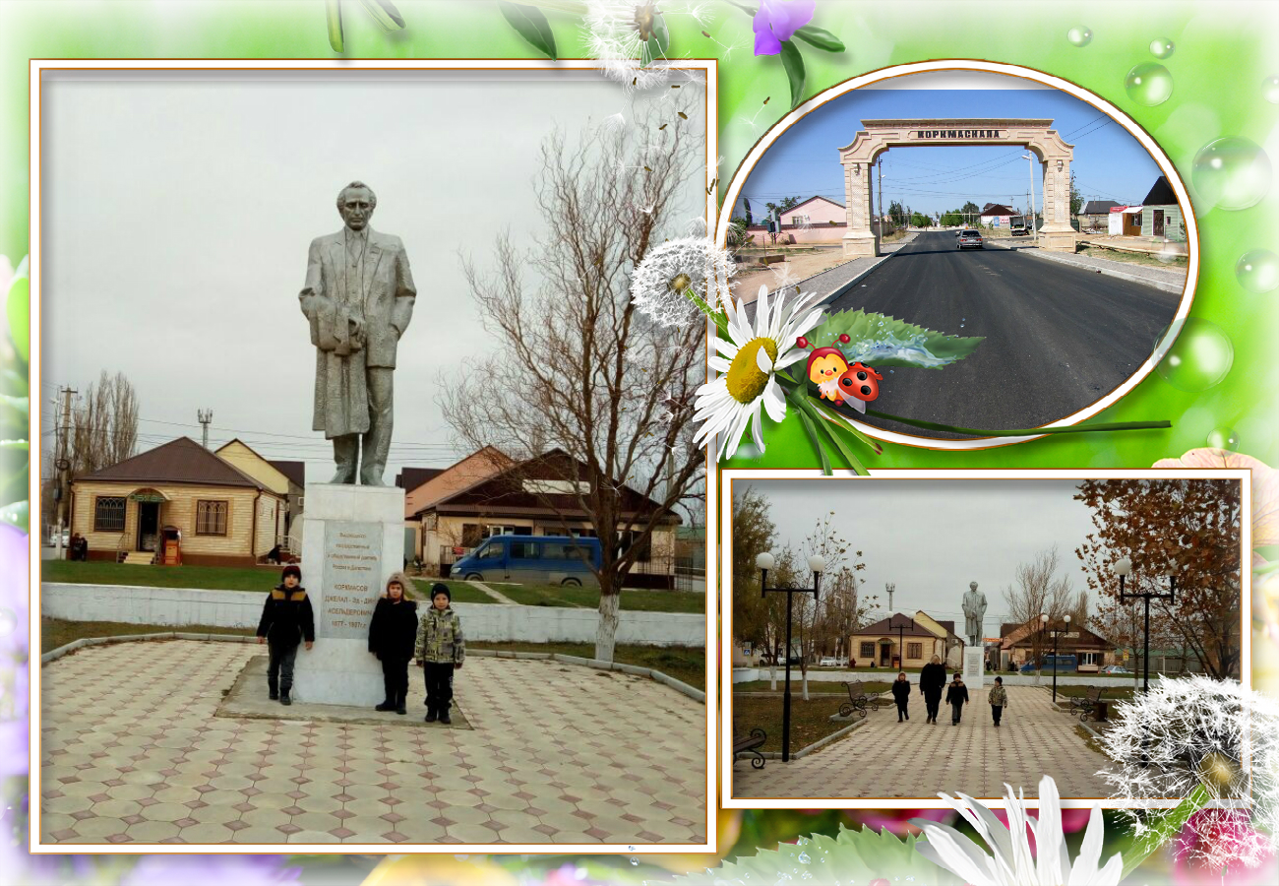

По словам нашего воспитателя, Джелал- Эд-Дин Коркмасов был первым главой Дагестана и был очень образованным, культурным и рассудительным руководителем. Он в течение 10 лет своего руководства улучшил жизнь дагестанского народа.

В центре села, на площади, на самом видном месте стоит величавый памятник участникам Великой Отечественной войны. Рядом красивый Дворец

культуры, прекрасные здания районной и сельской администрации, здание полиции. Там же находится школа, поликлиника.

А вот и наш красивый новый сад «Солнышко», который открылся совсем недавно, в 2015 году. Это одно из самых красивых зданий в селе.

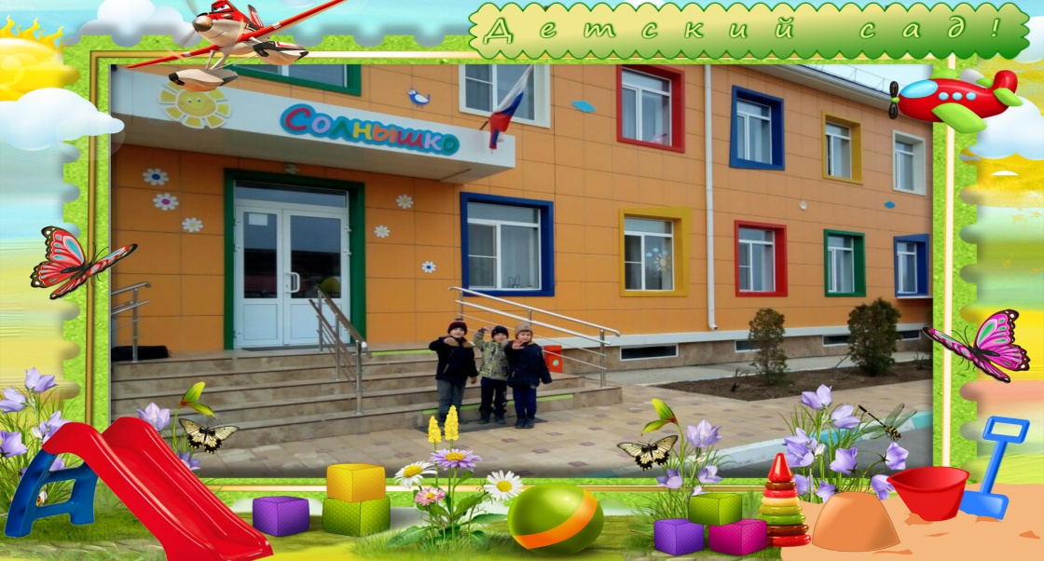

**2.Древнее поселение Кумторкала.**

«У села Коркмаскала богатая история»-так начала свой рассказ на одном из занятий наша воспитательница Джамиля Мусаевна. Оказывается, раньше наше село называлось Кумторкала. Название села исходит из песчаного бархана Сарыкум, в переводе на кумыкский язык означает «желтый песок». Оттуда берет название селение Кумторкала , что означает «песчаная крепость». 14 мая 1970 года в старом с. Кумторкала произошло землетрясение. Наше село было разрушено полностью, и поэтому пришлось строить село на новом месте и назвали его Коркмаскала. По преданию нынешнее селение Коркмаскала –это четвертое место расположения села.

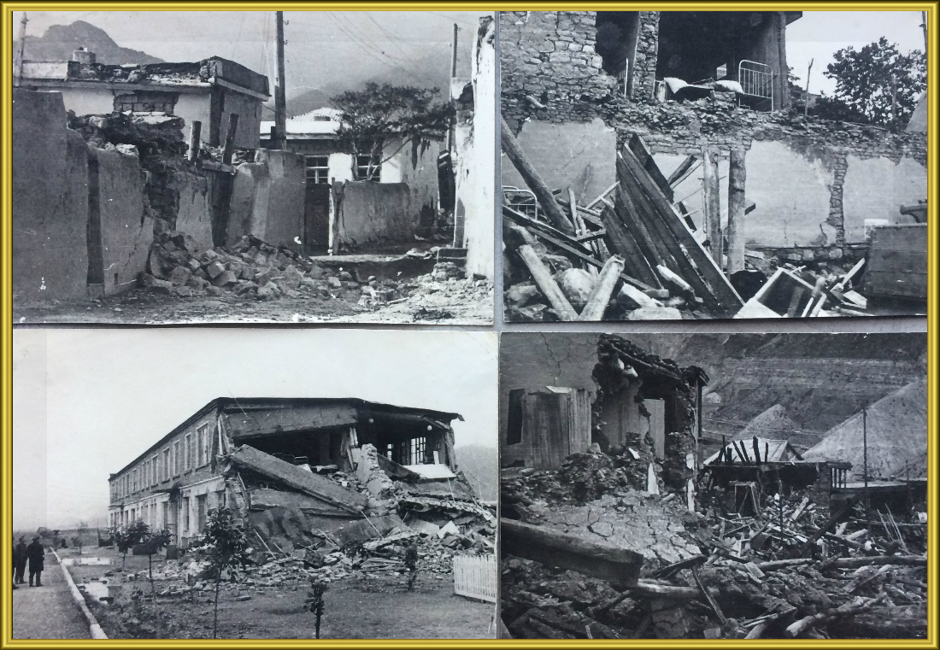

А вот это здание старого вокзала 1916 года постройки устояло и стало достопримечательностью.

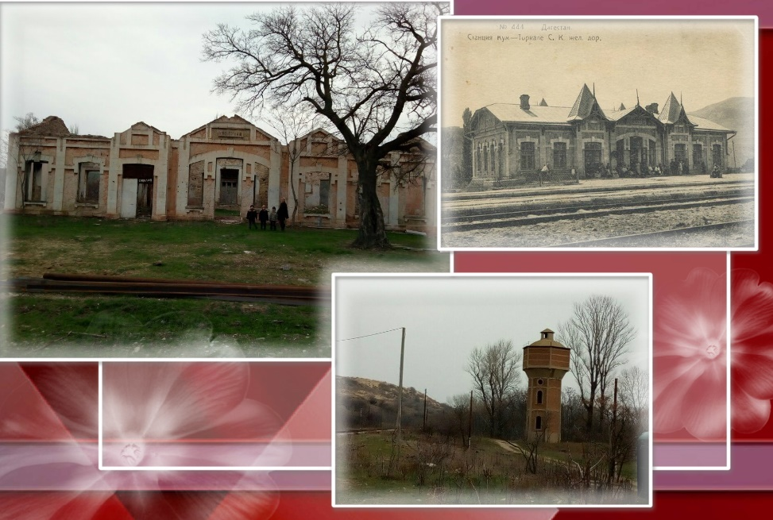

**3.Восьмое чудо света -бархан Сарыкум.**

Еще одной достопримечательностью нашего родного края является такое неповторимое природное явление, как бархан Сарыкум.

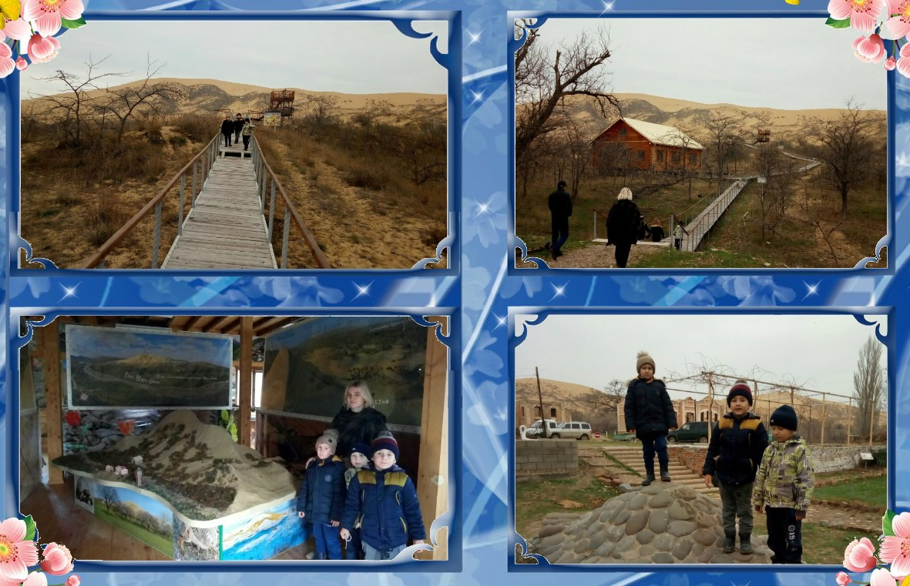 Очень много легенд связано с появлением этой песчаной горы. Одна из них такая… Шел нарт от моря к горам. В том месте, где речка Шура-озень вырывается из мрачного ущелья, он решил отдохнуть. В порванные чарыки набрался песок. Нарт уселся поудобнее, стащил с себя обувь и высыпал содержимое. И когда на землю упали последние крупинки песка, на ровном месте вырос громадный желтый холм с пятью вершинами.

Но все же наиболее вероятное происхождение -это появление бархана в результате извержения вулкана. Изучением и описанием песчаной горы Сарыкум занимались многие ученые. А такие известные люди, как поэты Александр Полежаев и Михаил Лермонтов, писатель Александр Дюма побывали на бархане и были в восторге от увиденного пейзажа.

**4.Целебный источник «Къычыв сув» и родник «Къарасув-булак».**

Около бархана Сарыкум находится целебный источник «Къычыв сув». Название источника в переводе с кумыкского языка означает «вода, которая лечит язвочки». Учеными этот источник почему-то не исследован, но о его целебных свойствах известно даже за пределами Дагестана. Старожилы села рассказывают, что недалеко от бархана Сарыкум в годы войны был расположен авиаполк. И вот солдат, которые проходили там службу, лечили водой источника «Къычыв сув».

Источник расположен у реки Шура-озень и посмотреть вблизи на него у нас не получилось, так как речка вышла из берегов.

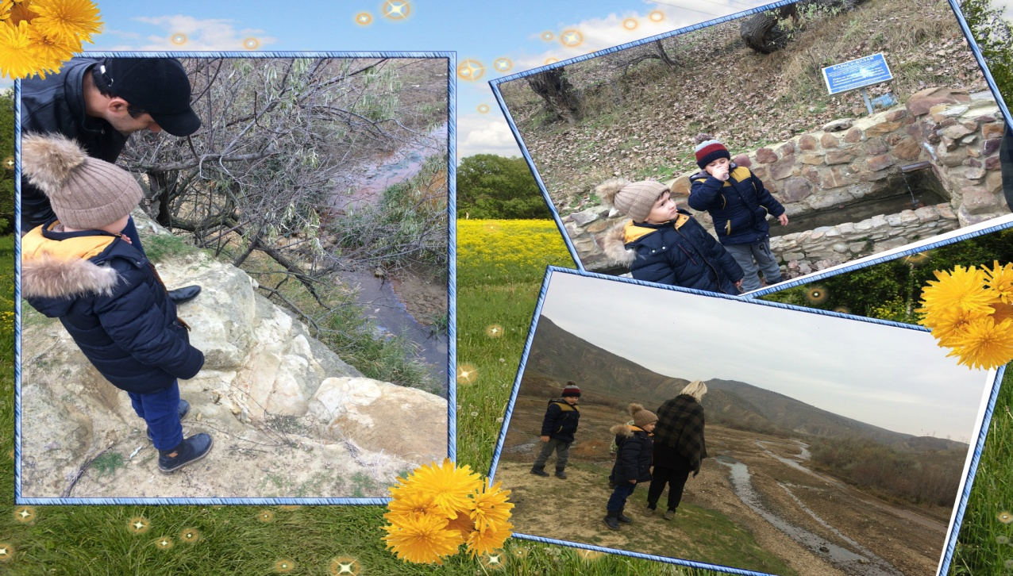

Еще один источник, который мы посетили-это родник «Карасу-булак». Здесь мы попробовали вкуснейшую, чистую и мягкую на вкус воду.

5.Ущелье дракона -«Аждагьа къылыч ургъан ер»

Уникальным местом, чудом природы является ущелье дракона, так называемый в народе «Аждагъа къылыч ургъан ер», что в переводе с кумыкского языка означает «место, где дракон ударил своим мечом».

Существует интересная легенда. В былые времена жил дракон. Он нападал на скот и людей. Много горя он приносил людям. Никто не отваживался его убить. Жил на земле Дагестана богатырь Нарт. Нарт решил убить дракона и начал его преследовать. Вот встретились лицом к лицу Нарт и дракон. Началась схватка не на жизнь, а на смерть. Хвост дракона был острый как кинжал. Дракон сильно ударил хвостом Нарта, а он успел отскочить. Удар пришелся по горе, и дракон ударом хвоста рассек гору и образовалась расщелина. А Нарт схватил камень, ударил дракона и убил его. Этот камень-целая гора высотой 30 метров.

Уникальность этого места в том, что если в расщелину бросить монеты или металлические изделия, ударяясь о стенки расщелины издается интересный звук-музыка. Поэтому эту гору еще называют «Музыкальная гора».

**6. «Пещера красных партизан».**

В этой узкой пещере в годы революции прятались от белогвардейцев революционеры-кумторкалинцы.

**7.»Къыз учгъан ер».**

Издревле Дагестан был лакомым кусочком для завоевателей. Мужчинам приходилось уходить в горы и оттуда защищать свои родные земли. Однажды девушка –кумычка на коне отправилась в горы, чтобы отвести отцу еду. Враги, увидев девушку, стали преследовать. Девушка, чтобы не сдаться врагам, закрыла глаза коня своим платком -гюмбелди и прыгнула с вершины горы. До сих пор сохранились на камнях той горы следы копыт. С тех пор это место носит название «Къыз учгъан ер», что в переводе с кумыкского означает «место, с которой прыгнула девушка».

**8.Памятник летчикам, погибшим во время ВОВ.**

22 ноября 1942 г. ночью в ненастную погоду два советских боевых самолета во время возвращения с боевого задания разбились у села Кумторкала. Жители села похоронили их в братской могиле.

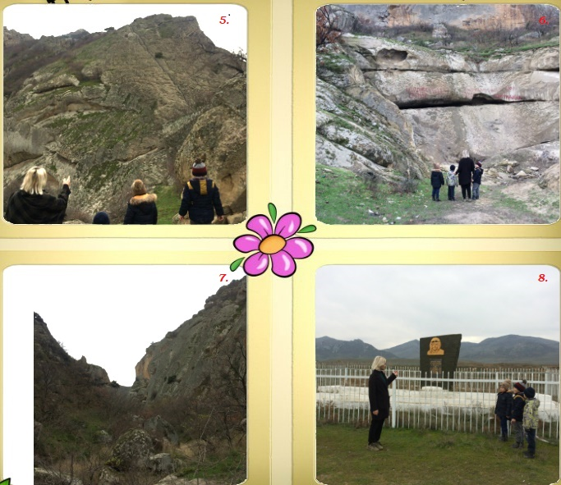

**III.Выводы**

Каждый человек должен знать историю своего родного края. Когда мы вырастим, мы должны управлять селом, районом, Дагестаном. Нам, детям, нужно строить будущее. А чтобы строить будущее, надо знать прошлое.

Оказалось, что на самом деле история нашего края очень богата. В своей работе мы лишь коротко рассказали о ее истории и достопримечательностях. Эта исследовательская работа положила начало изучению истории родного края воспитателями и воспитанниками детского сада «Солнышко». А результатом изучения родного края стало составление книги «Достопримечательности родного края».

**IV.Список литературы**

1. Журнал «Народы Дагестана»№2 2007г.

2. Д-Э.А.Коркмасов (к 140 –летию со дня рождения), Махачкала, 2017г.

3. «Природа Дагестана» П.Х.Маммаева, Москва, 2009г.

4. «География Дагестана» К.И. Пашаев, Москва, 2009г.

5. «История Дагестана» М.С.Гаджиев, Москва, 2009г.

**V.Приложения**

Книга «Достопримечательности родного края»

